Лекция 03
ПСКП
ПОИТ-3

ГЛОБАЛЬНЫЕ ОБЪЕКТЫ

- Глобальные объекты: global, process, buffer
- global: отличие global от window

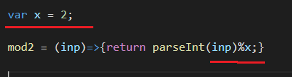

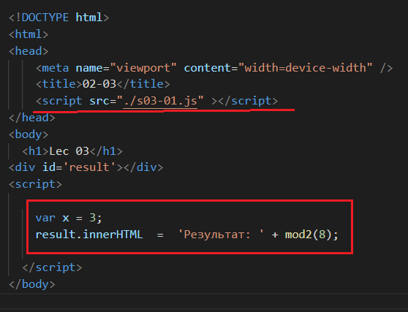

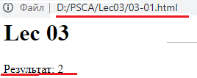

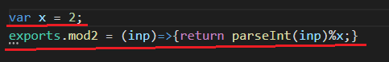

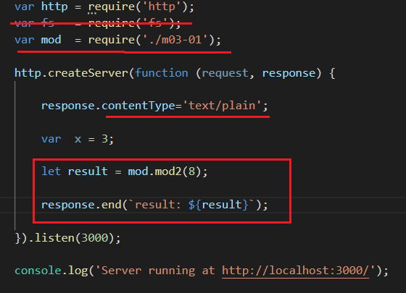

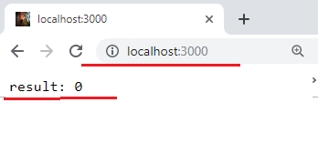

- global: хранит var-данные на уровне модуля.

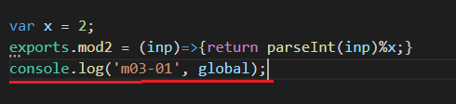

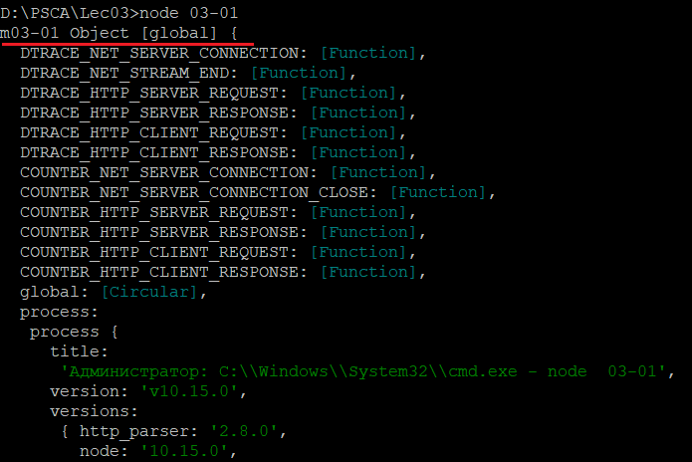

- process: информация о среде выполнения

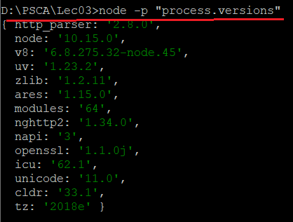

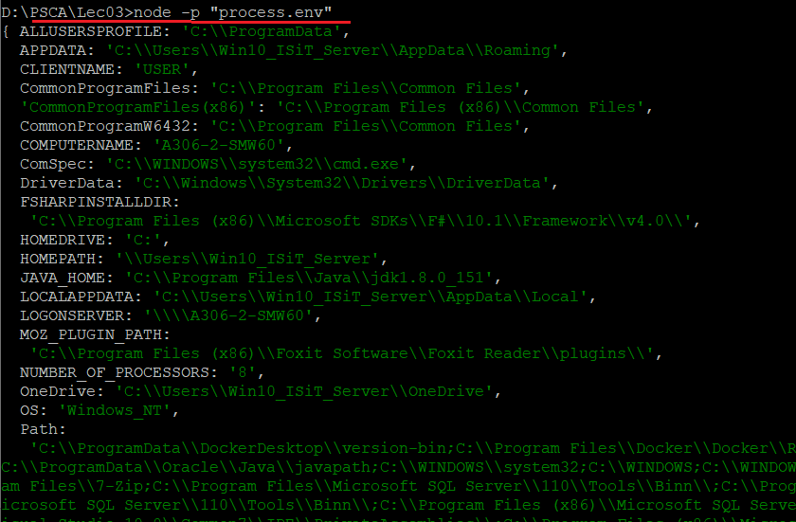

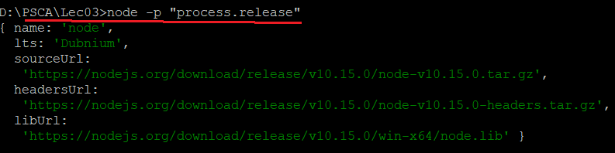

- process: stdin, stdout, stderr,…
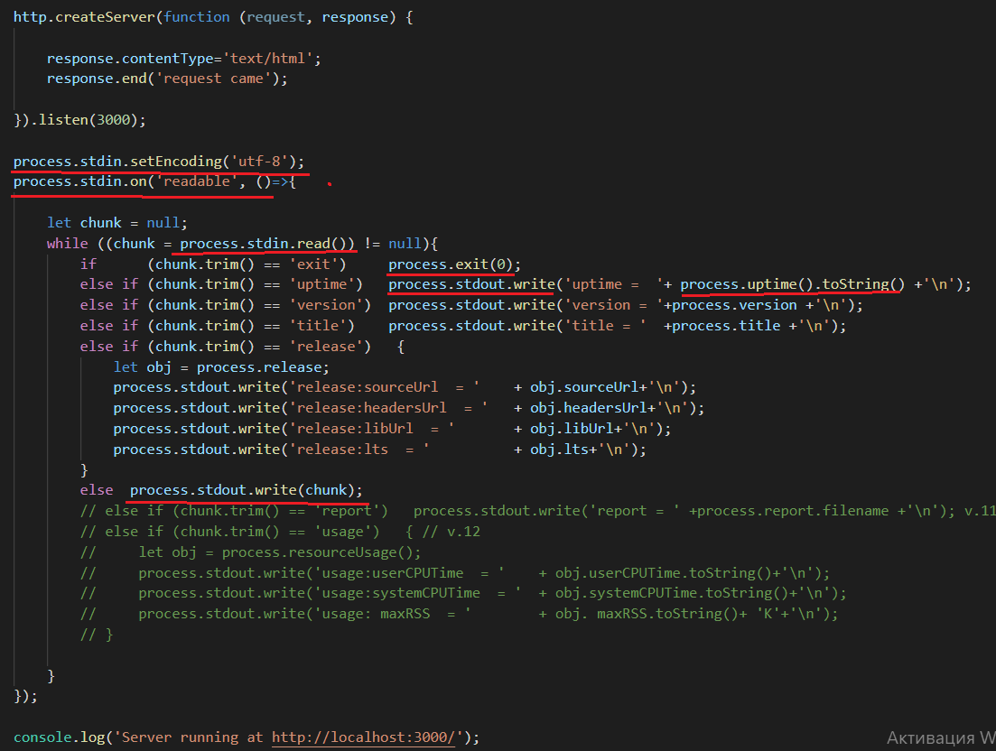

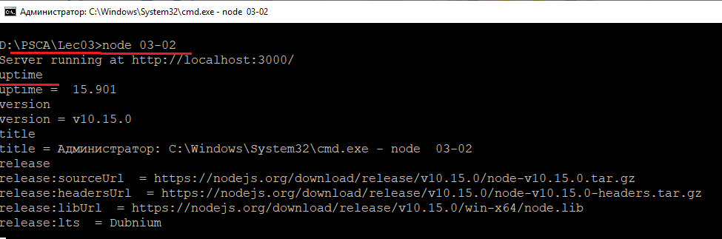

- Принцип издатель подписчик
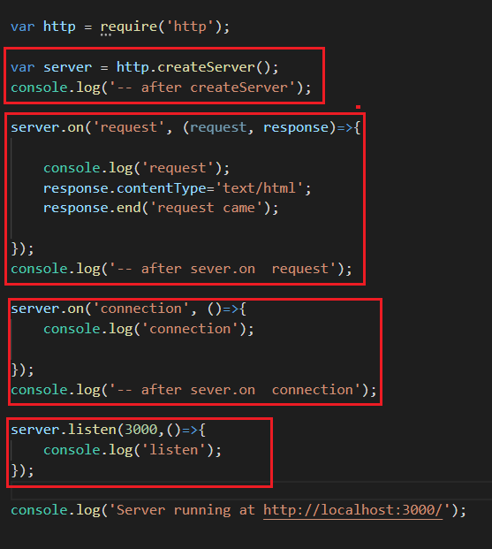
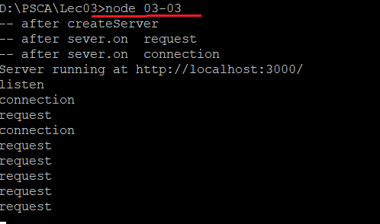

- process: process.nextTick

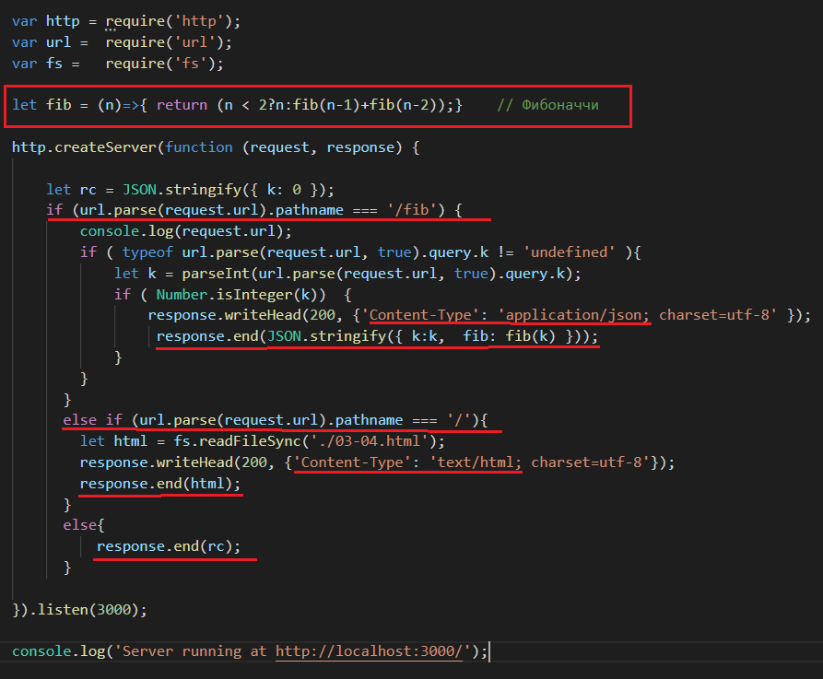
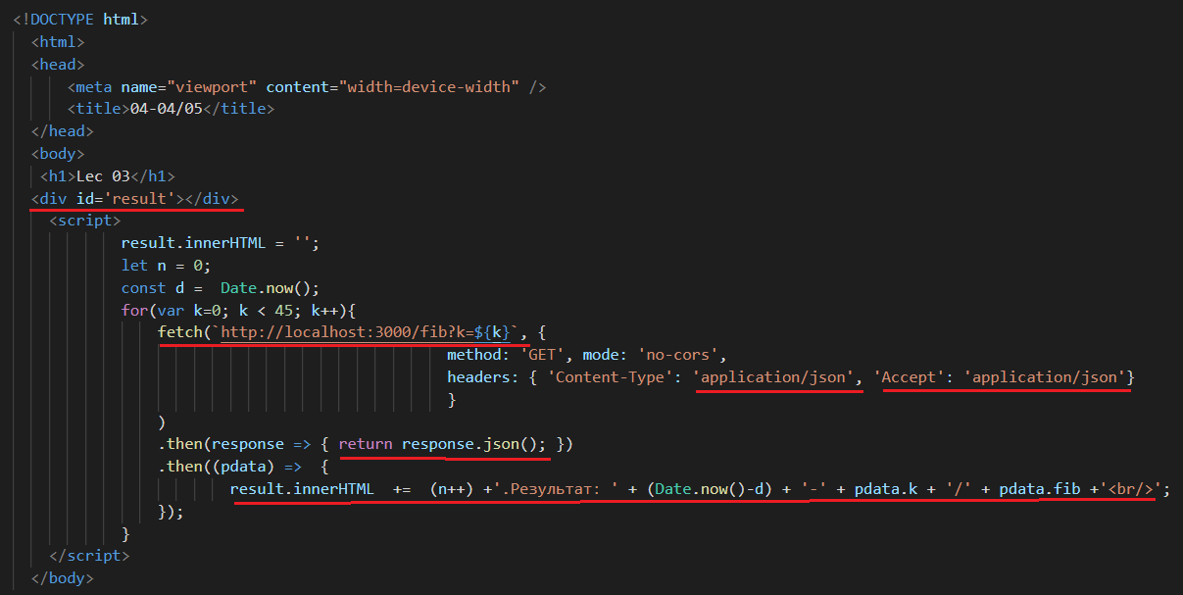

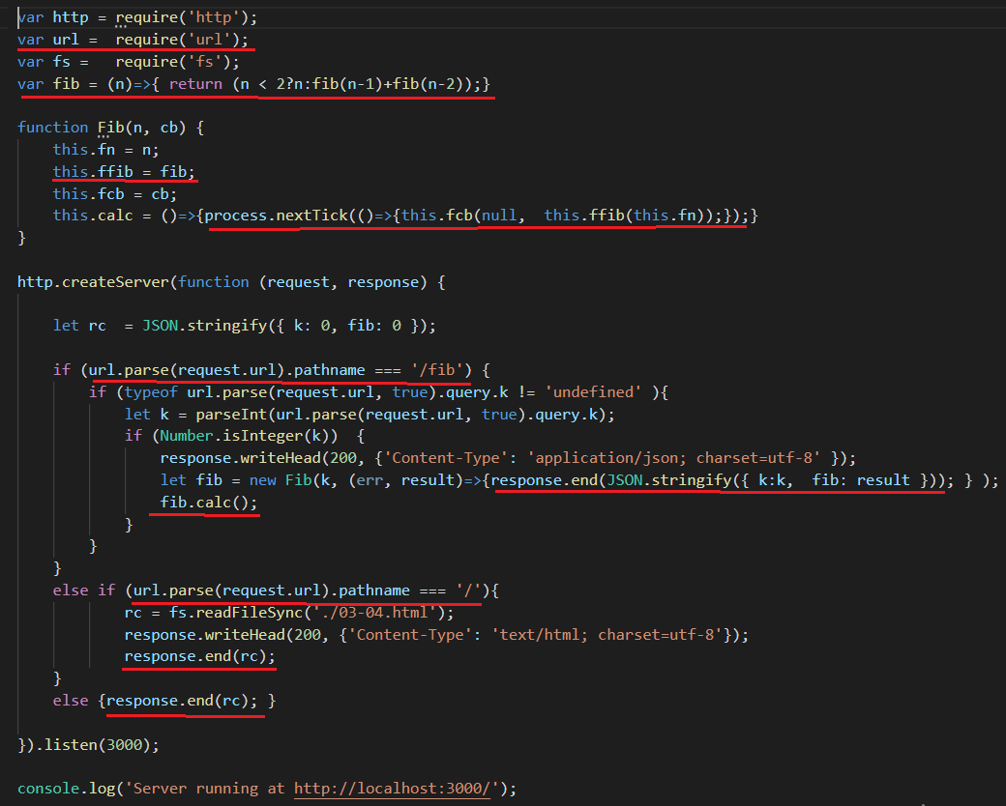


- setImmediate

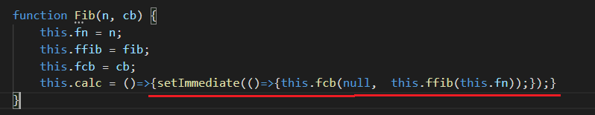

- buffer: класс Buffer – предназначен для работы с двоичными данными: набором октетов.
- глобальные компоненты: console (https://nodejs.org/dist/latest-v12.x/docs/api/console.html)
- глобальные компоненты: require, module, console.

- Принцип функционирования стека вызовов

- Принцип функционирования стека вызовов и очереди callback-функций

- Структура Calback-очереди

